Установка и активация программы КриптоАРМ для подписания алкогольных деклараций
ссылка на сайт Центринформа – источник материала
https://egais.center-inform.ru/tehpod/faq/%D0%9F%D0%BE%D0%B4%D0%BF%D0%B8%D1%81%D0%B0%D0%BD%D0%B8%D0%B5%20%D0%B8%20%D1%88%D0%B8%D1%84%D1%80%D0%BE%D0%B2%D0%B0%D0%BD%D0%B8%D0%B5%20%D1%84%D0%B0%D0%B9%D0%BB%D0%B0%20%D0%B4%D0%BB%D1%8F%20%D0%A0%D0%BE%D1%81%D0%B0%D0%BB%D0%BA%D0%BE%D0%B3%D0%BE%D0%BB%D1%8C%D1%80%D0%B5%D0%B3%D1%83%D0%BB%D0%B8%D1%80%D0%BE%D0%B2%D0%B0%D0%BD%D0%B8%D1%8F%20%28%D0%9A%D1%80%D0%B8%D0%BF%D1%82%D0%BE%D0%90%D0%A0%D0%9C%29/

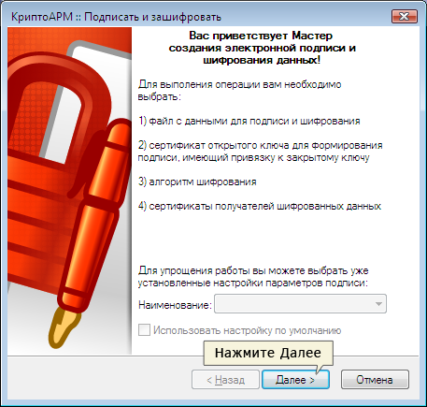
Перед отправкой в Росалкогольрегулирование, отчет необходимо подписать и зашифровать.
Для этого выполните следующее:
- Скачайте установочный файл программы КриптоАРМ

Внимание! Если ранее уже была установлена программа КриптоАРМ, более старой версии (ниже 5.4.2.288), ее необходимо будет переустановить, т.е. удалить прежнюю и поставить новую, 5 версию.

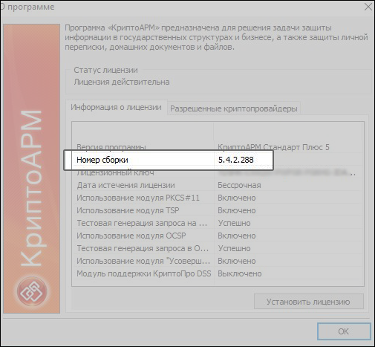

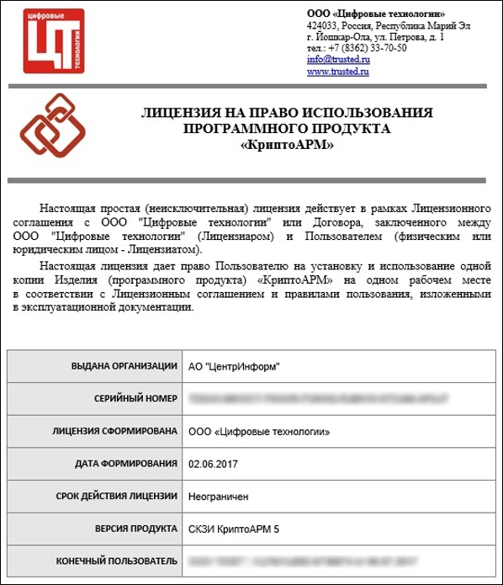

Для удаления войдите в Панель управления -> Программы и Компоненты и удалите предыдущую версию КриптоАрм

2. Запустите установочный файл, выберите Настраиваемая установка, нажмите Далее

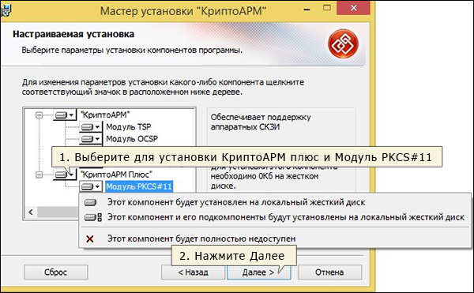
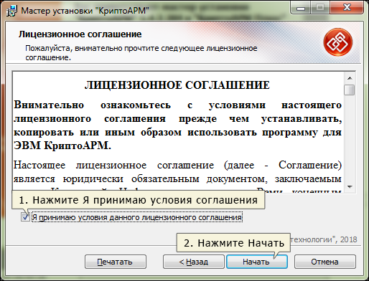
В следующем пункте при установке новой версии ПО КриптоАРМ необходимо выбрать для установки модули КриптоАРМ плюс и Модуль PKCS #11. Затем нажмите Далее
Поставьте галочку, нажмите Начать.

После успешного завершения установки необходимо будет перезагрузить ПК.

Активация ПО:
КриптоАрм устанавливается на 14 дней бесплатно. Для дальнейшего использования ее надо активировать. Активацию лучше проводить в течение этого бесплатного двухнедельного срока, т.к. после него первоначальный бесплатный ключ активации уже не будет виден, и тем более не стоит откладывать этот процесс до момента сдачи следующей декларации.

Для активации:
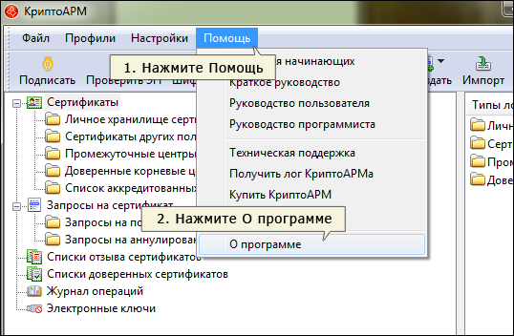
- Откройте программу
- Нажмите Помощь - О программе
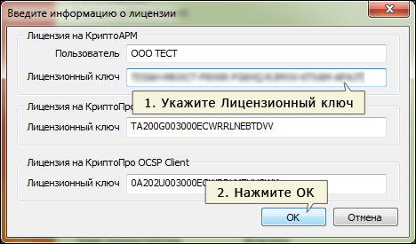
- Нажмите на кнопку Установить лицензию.
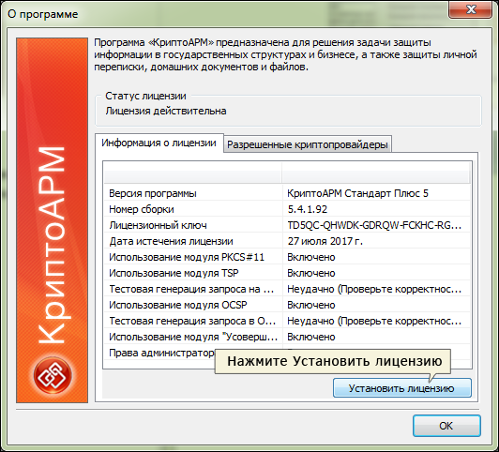
- В строке Имя пользователя укажите название организации.
В строке Лицензионный ключ укажите серийный номер из вашей лицензии (он подсветится автоматически, если лицензия не просрочена).

- Нажмите ОК.

